
Medios de comunicación
Punza las imágenes.

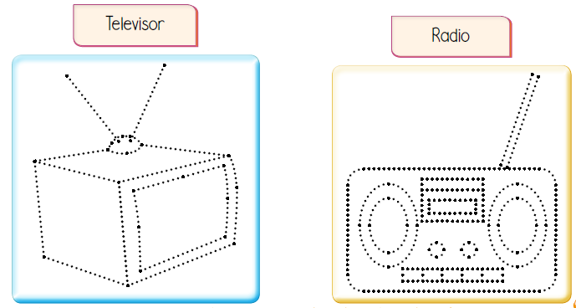

Medios de comunicación
Punza los puntos rojos.

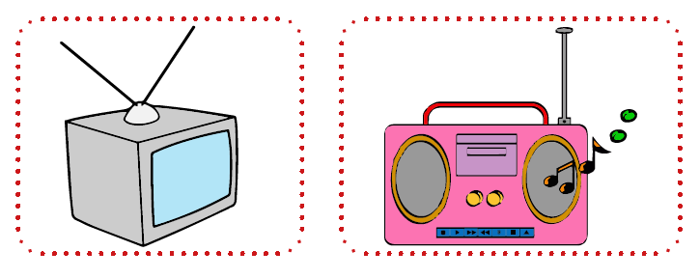

Medios de comunicación
Punza las imágenes por los puntitos.

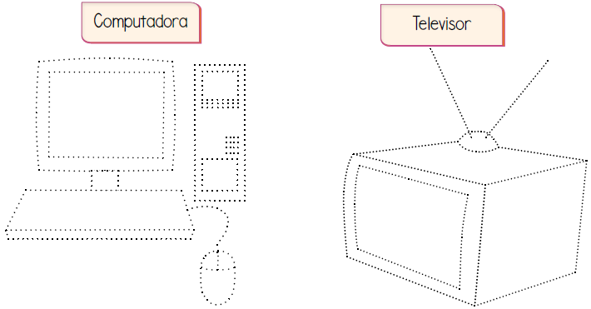

Medios de comunicación
Punza los puntos rojos.



